20231001
「特別教育」社内教育用に貸し出しを致します。

陸災防では、テールゲートリフター特別教育の教材として活用いただける「学科教育映像補助教材」を制作しました。特別教育で示された学科教育（4時間）の一部として使用できるものです。 また、テールゲートリフター作業に関する社内教育の場においてもご活用いただけます

【テールゲートリフターによる安全な荷役作業】
時間46分 媒 体DVD 頒価 22,000円（税込）
内容 種類・構造 取扱い方法 点検及び整備の方法（垂直式・床下格納式）
荷の昇降板上での取扱い方法 災害事例（4事例）
荷台からの転落災害 荷の転落による災害

- 貸出期間は、概ね２週間程度となります。
- 貸し出し枚数に限りが御座いますので、教育終了後に、速やかにご返却ください。
- 返却時は、必ずＤＶＤの動作確認をして、異常があった場合は必ず申告して下さい。
- 本教材については、「学科」のみの補助教材になります。
※ＤＶＤのみを視聴した、だけでは教育になりません！
各科目をすべて教育したのちの補助教材としてご使用ください！

お問合せ・返却先：陸上貨物運送事業労働災害防止協会千葉県支部
〒261-0002千葉市美浜区新港212-10トラック会館2階
TEL043-248-5222 FAX043-302-1310
ＤＶＤについては、著作権法によって保護されています。
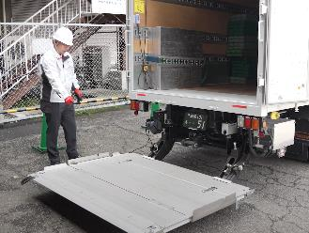
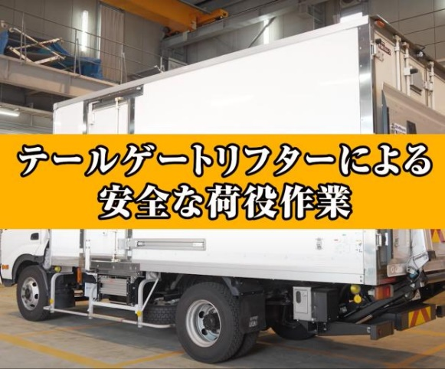
ＤＶＤの複製、保存等の加工については、禁じます。

貸し出し枚数に制限が御座いますので、在庫がない場合については、返却までお待ち頂くことになります。
貸し出し枚数に制限が御座いますので、在庫がない場合については、返却までお待ち頂くことになります。

ＤＶＤ借用申請書
申込者（お名前）
会社名
住 所
ご連絡先
使用日
返却日（予定）
返却予定日が変更になる場合については、必ずご連絡ください

陸災防確認印

